关于南京邮电大学教职工篮球协会
2022年秋季招新活动的通知

各分工会：
为了丰富我校教职工业余文化生活，增强老师们的体质，给我校热爱篮球运动的教职工提供一个交流平台，为教职工篮球协会注入新鲜血液、充实扩大协会的影响力,南邮教职工篮球协会将进行2022年秋季招新活动。相关事宜通知如下：
- 招新时间：9月21日——9月28日。
二、报名方式：教职工个人通过微信小程序：“乐动南邮”中“活动报名”板块进行报名。
三、活动时间及地点：请报名的教职工请扫码加微信群，活动安排将会在群里发布。
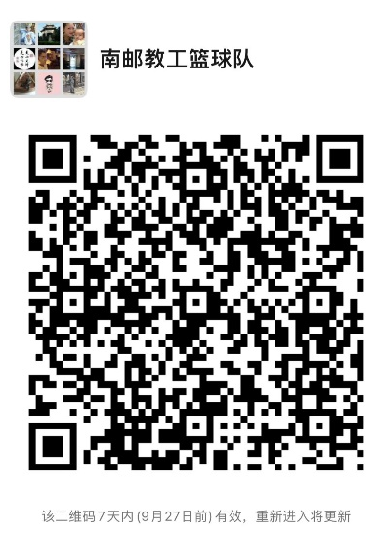

南京邮电大学教职工篮球协会
2022年9月21日
关于南京邮电大学教职工马拉松协会
2022年秋季招新活动的通知

各分工会：
为了丰富广大教职工业余文化生活，增强教职工的体质，给南邮热爱跑步运动的教职工提供一个交流平台，为教职工马拉松协会注入新鲜血液、充实扩大协会的影响力,南邮教职工马拉松协会将进行2022年秋季招新活动。相关事宜通知如下：
一、招新时间：9月21日——9月28日。
二、报名方式：教职工个人通过微信小程序：“乐动南邮”中“活动报名”板块进行报名。
三、活动时间及地点：请报名的教职工请扫码加微信群，活动安排将会在群里发布。
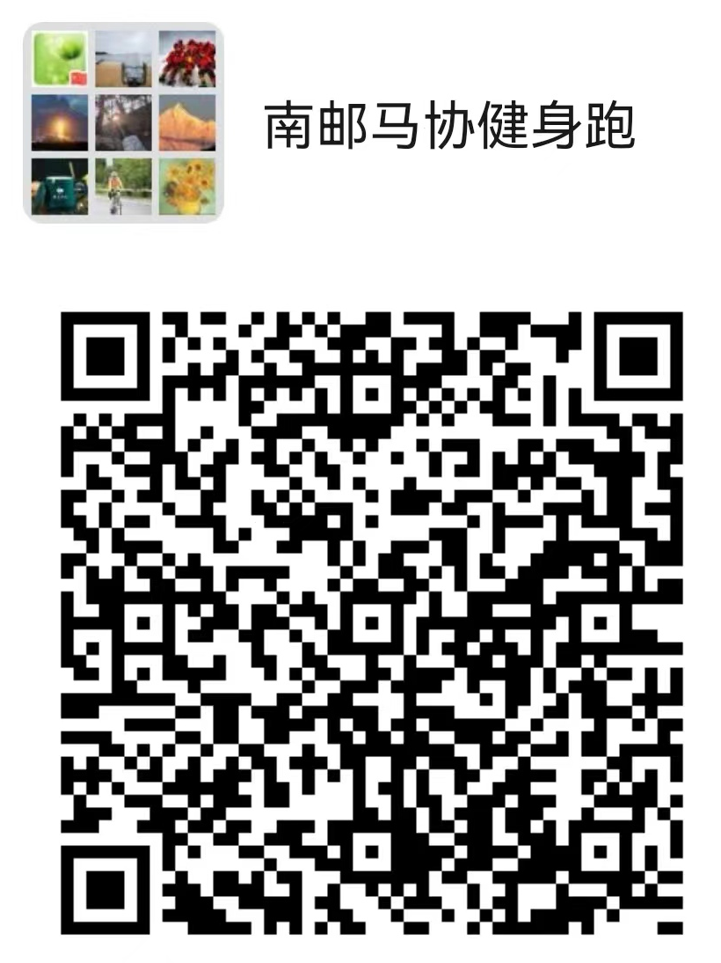
南京邮电大学教职工马拉松协会 2022年9月21日

关于南京邮电大学教职工乒乓球协会
2022年秋季招新活动的通知

各分工会：
为了丰富广大教职工业余文化生活，增强老师们的体质，给南邮热爱乒乓球运动的教职工提供一个交流平台，为教职工乒乓球协会注入新鲜血液、充实扩大协会的影响力,南邮教职工乒乓球协会将进行2022年秋季招新活动。相关事宜通知如下：
一、招新时间：9月21日——9月28日。
二、报名方式：教职工个人通过微信小程序：“乐动南邮”中“活动报名”板块进行报名。
三、活动时间及地点：
时间：每周二、四晚6:00-9:00，周日下午2:00-5:00
地点：三牌楼校区：体育综合楼2楼
仙林校区：南三食堂3楼
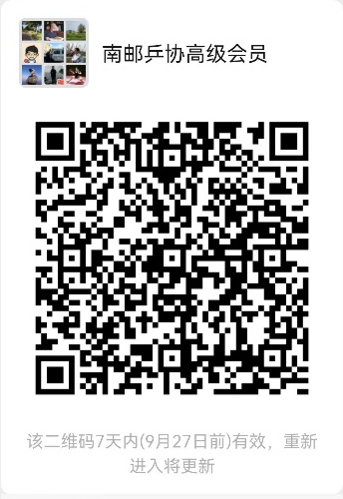
南京邮电大学教职工乒乓球协会
2022年9月21日
关于南京邮电大学教职工书画协会
2022年秋季招新活动的通知

各分工会：
为了丰富广大教职工业余文化生活，弘扬书画艺术，提高教职工艺术欣赏和创作水平，为教职工书画协会注入新鲜血液、充实扩大协会的影响力,南邮教职工书画协会将进行2022年秋季招新活动。相关事宜通知如下：
一、招新时间：9月21日——9月28日。
二、报名方式：教职工个人通过微信小程序：“乐动南邮”中“活动报名”板块进行报名。
三、活动时间及地点：具体事项可加群讨论
地点：仙林校区图书馆二楼207室
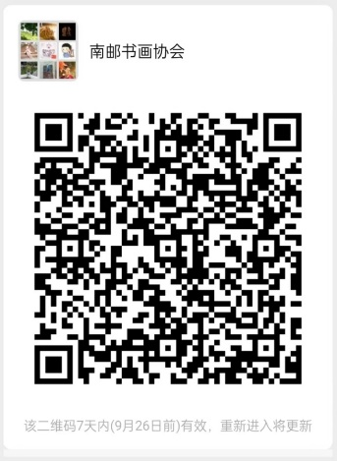
时间：书法活动每周二、四中午12:15-13:25、国画活动待定
南京邮电大学教职工书画协会
2022年9月21日
关于南京邮电大学教职工网球协会
2022年秋季招新活动的通知

各分工会：
为了丰富广大教职工业余文化生活，增强老师们的体质，给南邮热爱网球运动的教职工提供一个交流平台，为教职工网球协会注入新鲜血液、充实扩大协会的影响力,南邮教职工网球协会将进行2022年秋季招新活动。相关事宜通知如下：
一、招新时间：9月21日——9月28日。
二、报名方式：教职工个人通过微信小程序：“乐动南邮”中“活动报名”板块进行报名。
三、活动时间及地点：
地点：仙林校区南区网球场。
时间：周三、周五、周六（下午5:00-8:00）
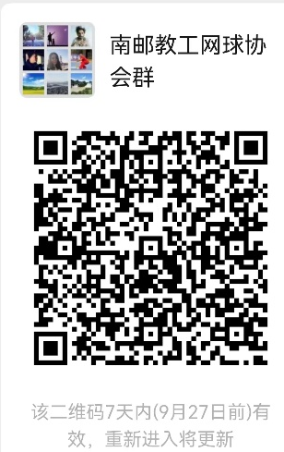
南京邮电大学教职工网球协会
2022年9月21日

关于南京邮电大学教职工羽毛球协会
2022年秋季招新活动的通知

各分工会：
为了丰富广大教职工业余文化生活，增强老师们的体质，给南邮热爱羽毛球运动的教职工提供一个交流平台，为教职工羽毛球协会注入新鲜血液、充实扩大协会的影响力,南邮教职工羽毛球协会将进行2022年秋季招新活动。相关事宜通知如下：
一、招新时间：9月21日——9月28日。
二、报名方式：教职工个人通过微信小程序：“乐动南邮”中“活动报名”板块进行报名。
三、活动时间及地点：
仙林校区：每周二晚6点到9点，仙林体育馆二楼
三牌楼校区：每周四、周日晚6点到9点，三牌楼羽毛球馆。
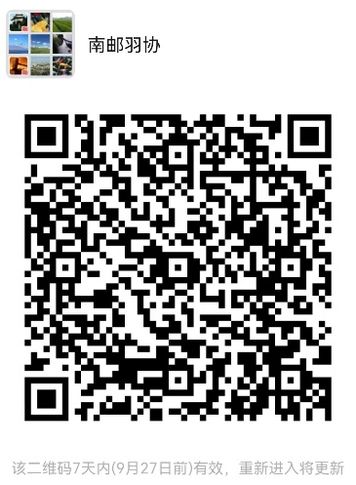
南京邮电大学教职工羽毛球协会
2022年9月21日
关于南京邮电大学教职工足球协会
2022年秋季招新活动的通知

各分工会：
为了丰富广大教职工业余文化生活，增强老师们的体质，给南邮热爱足球运动的教职工提供一个交流平台，为教职工足球协会注入新鲜血液、充实扩大协会的影响力,南邮教职工足球协会将进行2022年秋季招新活动。相关事
宜通知如下：
一、招新时间：9月21日——9月28日。
二、报名方式：教职工个人通过微信小程序：“乐动南邮”中“活动报名”板块进行报名。
三、活动时间及地点：请报名的教职工请扫码加微信群，活动安排将会在群里发布。
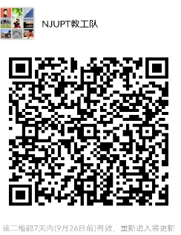

南京邮电大学教职工足球协会
2022年9月21日

关于南京邮电大学教职工瑜伽协会
2022年秋季招新活动的通知

各分工会：
为了丰富广大教职工业余文化生活，增强老师们的体质，给南邮热爱瑜伽运动的教职工提供一个交流平台，为教职工瑜伽协会注入新鲜血液、充实扩大协会的影响力,南邮教职工瑜伽协会将进行2022年秋季招新活动。相关事宜通知如下：
一、招新时间：9月21日——9月28日。
二、报名方式：教职工个人通过微信小程序：“乐动南邮”中“活动报名”板块进行报名。
三、活动时间及地点：
三牌楼校区：每周一、四、五中午12：00-13：00，地点在三牌楼校区游泳池体操房（游泳池所在的二楼）
仙林校区：每周二、五中午12：15-13：15，地点在仙林校区体育馆一楼瑜伽教室。

南京邮电大学教职工瑜伽协会
2022年9月21日

